***Отчет о проделанной работе пришкольного лагеря «Арай»***

***(с 1 июня по 8 июня 2018года)***

**Заозерновская основная школа**

**учитель начальных классов Габченко Дарья Андреевна**

Детство – особая пора в жизни человека, время самого интересного и активного развития личности. Период детства должен быть временем мира и здоровья, духовно-нравственного, интеллектуального становления и роста. В летнее время тема сохранения здоровья особенно актуальна.

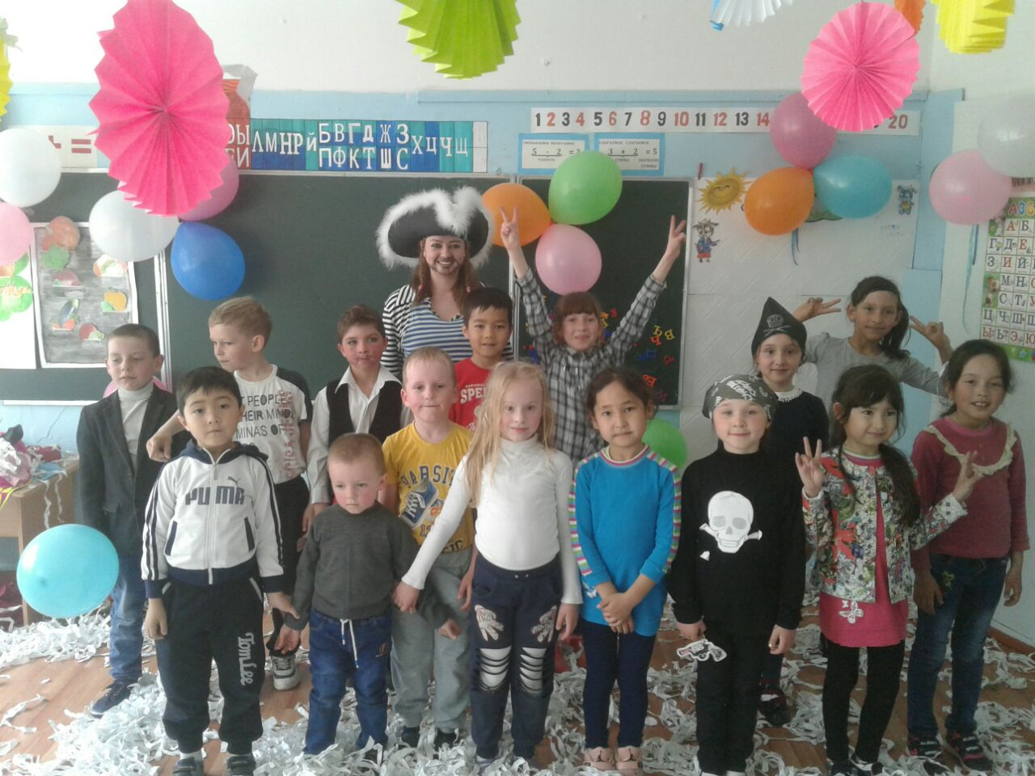

План мероприятий, проводимых в пришкольном лагере, составлен так, чтобы каждое мероприятие носило всесторонний воспитательный характер, затрагивало все аспекты и направления воспитательной концепции.

       Большое внимание в лагере уделялось **патриотическому, нравственному, эстетическому и экологическому воспитанию.**

**Время работы лагеря:** с 10:00 до 13:00.

Каждый день пребывания в лагере был подчинён определённой тематике. Очень ярко и увлекательно для детей прошли День здоровья, Ден безопасности.

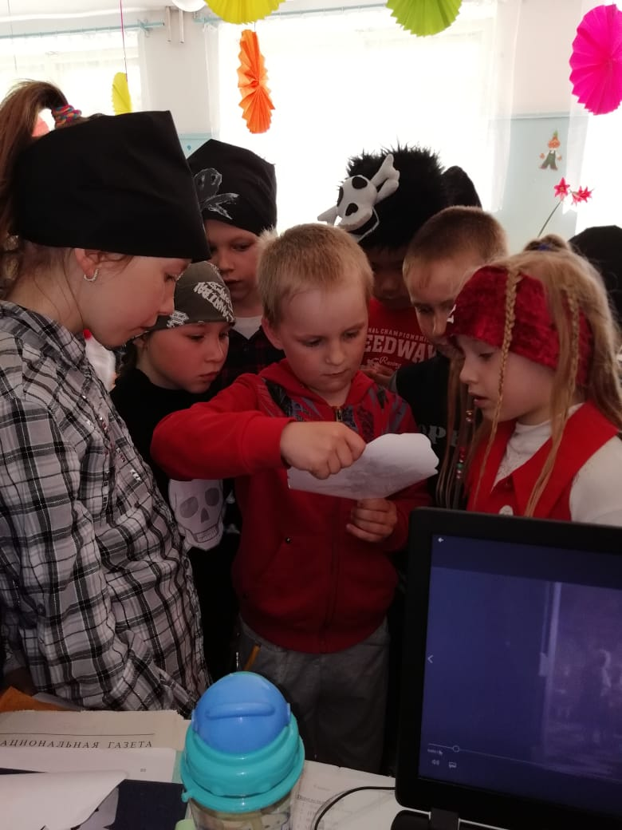 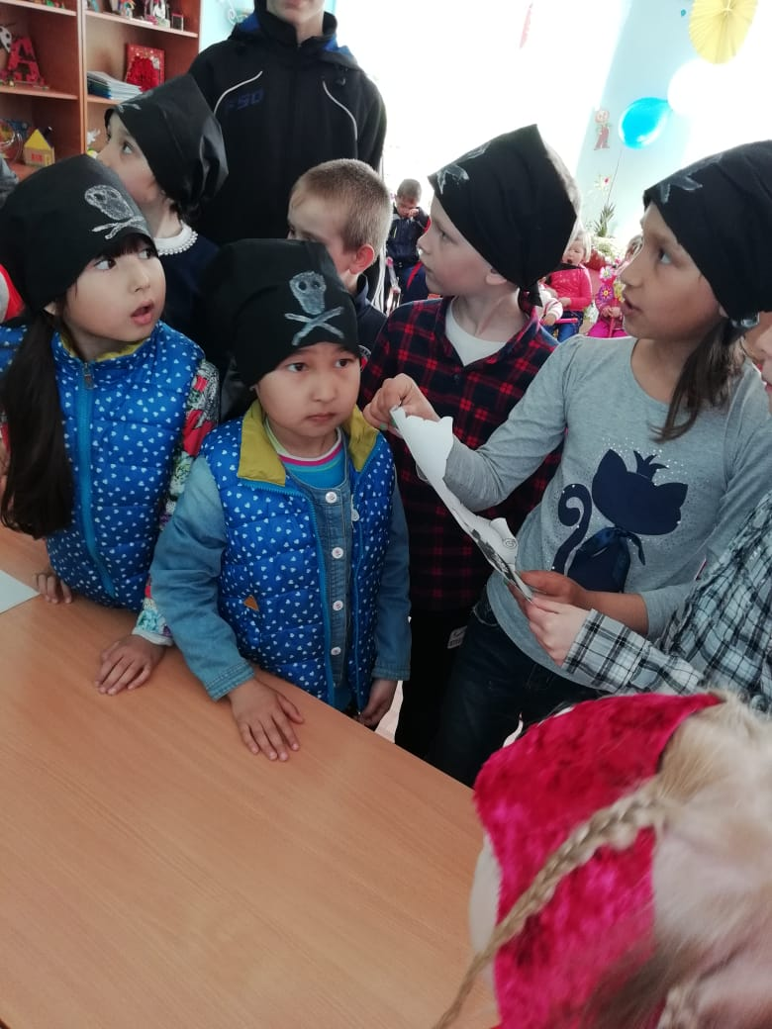

Практически каждый день ребята участвовали в конкурсах. Это были конкурсы рисунков (на асфальте, на бумаге), конкурсы поделок (из природного материала), КТД.

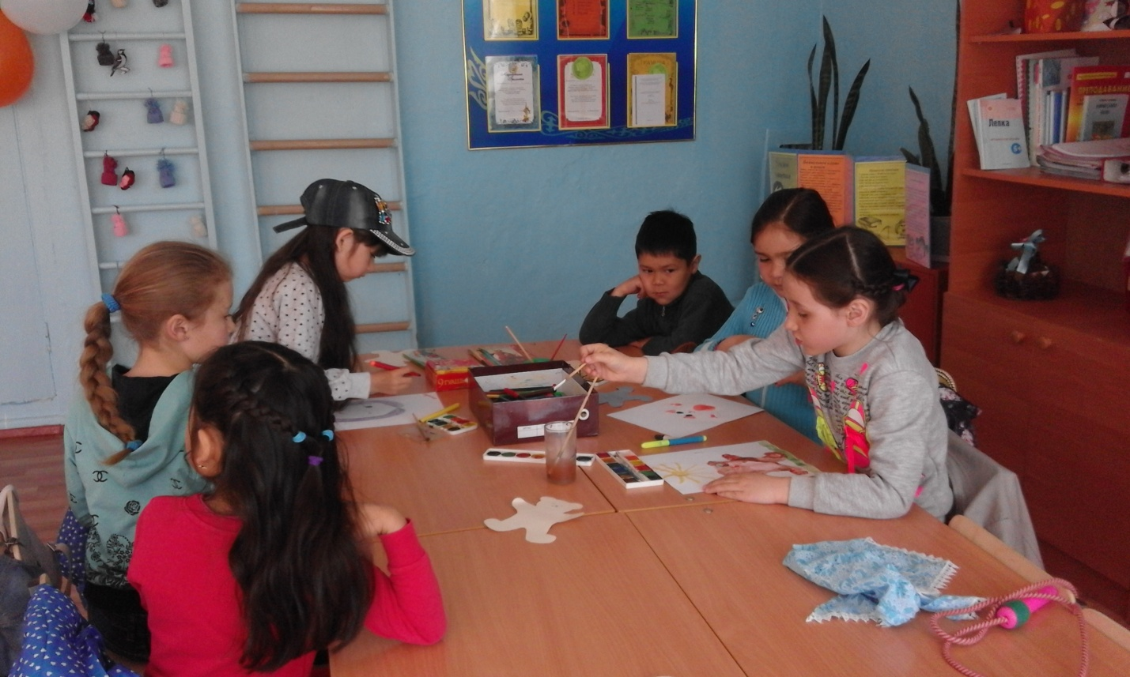

Дети с удовольствием играли: программой были предусмотрены игры на развитие коммуникативных навыков, на знакомство и сплочение коллектива, на эмоциональное раскрепощение, а также детей увлекали настольные игры. Большое внимание уделялось подвижным играм на свежем воздухе. В план работы лагеря входили просмотры мультфильмов и фильмов познавательного характера. Были проведены игровые познавательные, развлекательные и интеллектуальные программы. На протяжении всей смены большое внимание уделялось укреплению здоровья.  Каждое утро начиналось с бодрой зарядки, которая  проходила на свежем воздухе, для ребят проводились минутки здоровья.

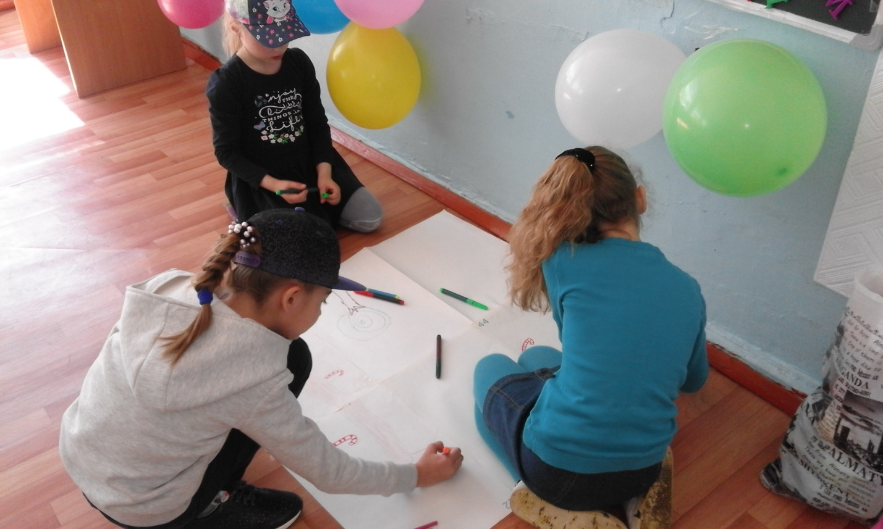

й прошли День здоровья, День Особое внимание уделялось организации прогулок. Коллективные прогулки и экскурсии являются наиболее подходящим средством для формирования у детей правильного эмоционального глубокого понимания моральных ценностей и принципов здорового образа жизни.  Ребята много времени  находились на свежем воздухе, большинство игр и спортивных занятий проводились на улице, проводились спортивные мероприятия, такие как спортивные эстафеты (как командные, так и личные первенства), в которых были задействованы все дети, веселые старты, спортивные игры.

С большим удовольствием дети участвовали в спортивных конкурсах, где проявляли силу, выносливость, терпение, умение сопереживать сочувствовать.

Деткам очень нравилось проводить время в лагере!